Дизайн-проект обустройства наиболее посещаемой
общественно значимой территории
сквера им. П.И. Деревянко

Сквер им. П.И. Деревянко расположен в центре п. Навля Навлинского района Брянской области. Общая площадь территории составляет 20 944 кв.м.
На территории сквера располагается МБУК «Навлинский дом культуры». Сквер оборудован пешеходными коммуникациями, имеет ограждение по периметру, имеется выделенная территория для размещения детской игровой площадки.
Общие сведения о территории благоустройства
№ пп | Наименование показателя | Значение показателя
1.1. | Вид территории | Сквер им. Деревянко П.И.
1.2. | Адрес местонахождения территории | п.Навля, ул.Ленина
1.3. | Кадастровый номер земельного участка (дворовой территории) | 32:17:0960317:301
1.4. | Здания, строения, сооружения, объекты жилищного фонда, расположенные в пределах территории | Дом культуры
1.5. | Общая площадь территории, кв. м | 20 944 кв.м.
1.6. | Оценка уровня благоустроенности территории (благоустроенная/ не- благоустроенная) | Благоустроенная на 80%
1.7. | Численность населения, имеющего удобный пешеходный доступ к основным площадкам территории, чел. | 1050

Основной идеей данного проекта благоустройства является создание возможности зоны отдыха для детей и для взрослых. В данном сквере предусмотрено установка детского игрового комплекса размерами 10х15м, а так же универсальной спортивной площадки размером 30х15м и площадки воркаут размером 7х12м.
На каждой площадке устанавливаются скамейки. Рядом с каждой скамьей устанавливается по одной урне для мусора.
Проектом благоустройства предусмотрена установка малых архитектурных форм: песочница, качели, горка и т.д.
Обустройство площадок предусматривает выравнивание поверхностей и подготовку основания для установки малых архитектурных форм и спортивного оборудования.

Схема расположения детской игровой площадки, универсальной спортивной площадки, площадки воркаут на территории сквера им. П.И.Деревянко

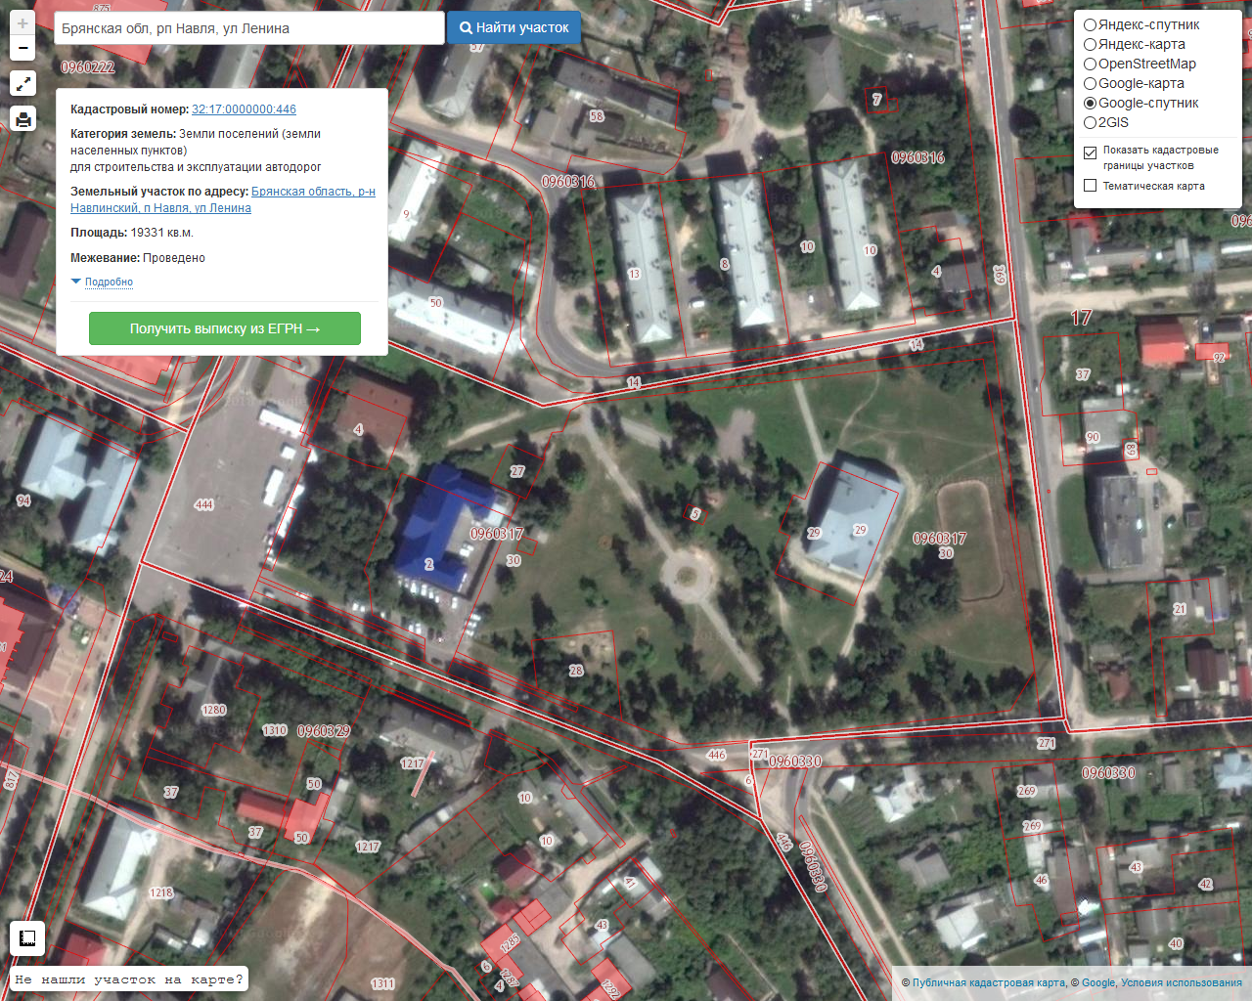

Визуализация объектов благоустройства

Детская игровая площадка.

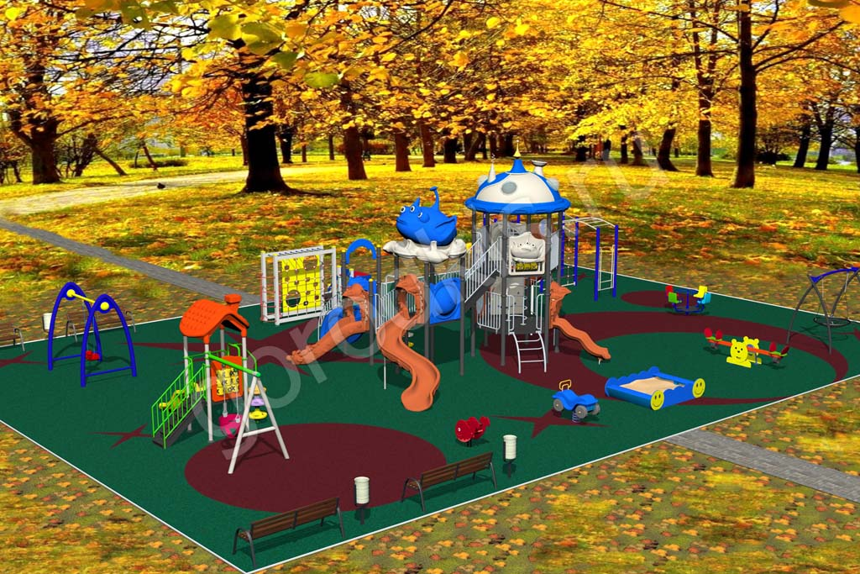

Универсальная спортивная площадка

